Ποιος ήταν ο π. Δημήτριος Γκαγκαστάθης, ο νέος Άγιος της Ορθοδόξου Εκκλησίας
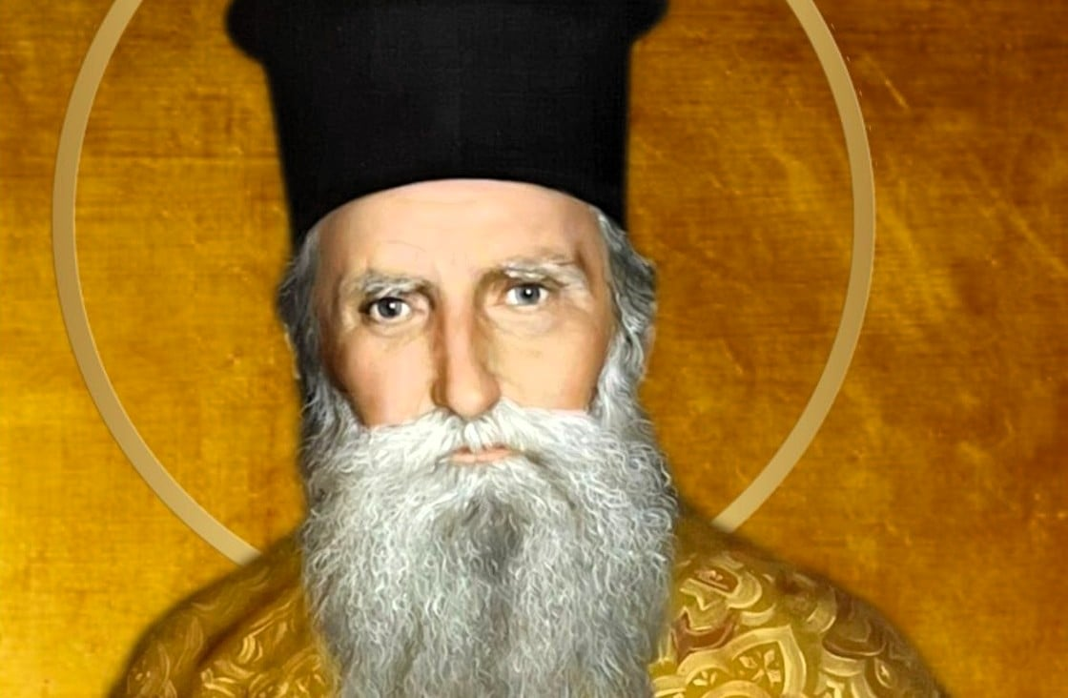
Σύντομο βιογραφικό του νεοκαταταχθέντος στο Αγιολόγιο της Ορθοδόξου Εκκλησίας π. Δημητρίου Γκαγκαστάθη δημοσίευσε η Ιερά Μητρόπολη Τρίκκης, Γαρδικίου και Πύλης. Παράλληλα, η τοπική Εκκλησία των Τρικάλων, αναγγέλλοντας το γεγονός της Αγιοκατατάξεως, εξέφρασε θερμές ευχαριστίες προς τον Οικουμενικό Πατριάρχη κ.κ. Βαρθολομαίο και την περί Αυτόν Αγία και Ιερά Σύνοδο του Οικουμενικού Πατριαρχείου.
Ο βίος του Αγίου Δημητρίου Γκαγκαστάθη
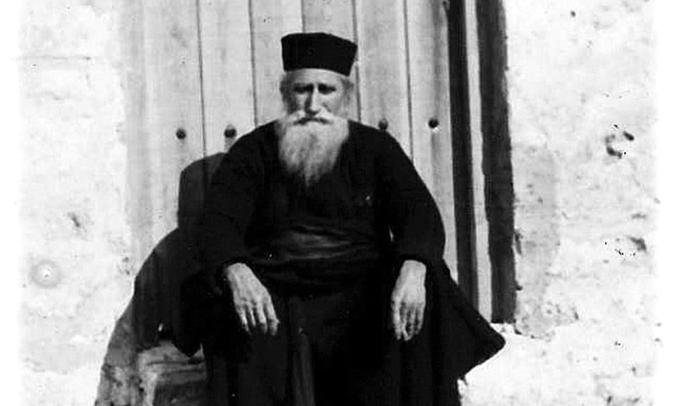
Ὁ ἐν ἁγίοις ἱερεὺς π. Δημήτριος (Γκαγκαστάθης) γεννήθηκε στὸ χωριὸ Πλάτανο Τρικάλων, τὴν 1ην Αὐγούστου τοῦ ἔτους 1903, ἀπὸ γονεῖς πτωχούς. Ἀπὸ μικρὸ παιδὶ διακρινόταν γιὰ τὴν παραδοσιακὴ εὐλάβεια καὶ βοηθοῦσε τὸν ἱερέα στὶς ἀκολουθίες, ἐνῶ ὡς παιγνίδια ἔκαμε ὅ,τι ἔβλεπε νὰ ἐκτελεῖ καὶ ὁ ἱερεύς.
Ἀγαποῦσε πολὺ τὴν ἀνάγνωσι βίων ἁγίων καὶ ζωγράφιζε βόσκοντας τὰ πρόβατά του ἁπλοϊκὲς εἰκόνες των. Πολλὲς φορὲς οἱ δαίμονες ἐμφανῶς τὸν ἐπείραζαν μὲ διαφόρους τρόπους, ὅπως μὲ τὴν ξαφνικὴ κατάρρευσι τοῦ σπιτιοῦ ἀπὸ τὴν ὁποία σώθηκε μὲ τὴν ἐμφάνισι ἑνὸς γέροντος Ἁγίου.
Ἐπιστρατεύθηκε κατὰ τὴν Μικρασιατικὴ ἐκστρατεία καὶ πολλὲς φορὲς μὲ τὴν θαυματουργικὴ ἐπέμβασι τῶν ἀγαπημένων του Ταξιαρχῶν σώθηκε ἀπὸ σίγουρο θάνατο. Ἐπιστρέφοντας σῶος στὸ χωριό, στὶς 18 Ἰουνίου 1924, νυμφεύθηκε τὸ 1928 τὴν εὐλαβῆ χωριανή του Ἐλισάβετ μὲ τὴν ὁποία ἀπέκτησε ἐννέα θυγατέρες, ἐκ τῶν ὁποίων ἡ μικρότερη ἔγινε θεοφιλὴς μοναχὴ καὶ ἡγουμένη με τὸ ὄνομα Ἰσιδώρα.
Ὁ μητροπολίτης Τρίκκης Πολύκαρπος τὸν χειροθέτησε ἀναγνώστη καὶ στὶς 24 Μαΐου 1931 τὸν χειροτόνησε διάκονο καὶ σὲ δύο μέρες ἱερέα. Ἐφοίτησε στὴν ἱερατικὴ σχολὴ Τριπόλεως καὶ ἀνέλαβε τὴν ἐπὶ 42 ἔτη ἐφημερίαν εἰς τὸν ἱερὸν ἁγίου Νικολάου τοῦ χωρίου του καθὼς καὶ τὴν ἐπίβλεψιν τῶν ἄλλων παρεκκλησίων, ἰδίως τῶν προστατῶν του Ἁγίων Ταξιαρχῶν, ὅπου τὶς νύκτες ἀποσυρόταν ἀγρυπνῶν καὶ προσευχόμενος.
Ὅλη του ἡ ζωὴ πέρασε μὲ ἀδιάλειπτη προσευχή, κρυφὴ ἐλεημοσύνη, ἐπίσκεψι σὲ πολλὰ προσκυνήματα καὶ μάλιστα στὶς Μετωρίτικες Ἱερὲς Μονές, ὅπου ἀνέβαινε γιὰ ἐξομολόγησι στὸν Γέροντα Αἰμιλανὸ καὶ μεσονύκτιο Θεία Λειτουργία, ἀφοῦ τοῦ ἦτο φυσικῶς ἀδύνατον νὰ ἐπισκέπτεται τὸν βασικῶς πνευματικόν του ὅσιο Γέροντα Φιλόθεο Ζερβάκο στὴν Πάρο. Ἤθελε, ὅπως ἔλεγε, δίπλα του τὸν πνευματικό.
Ἰδιαιτέρως ἐδιηγεῖτο μὲ μεγάλη συγκίνησι τὴν συμμετοχή του στὶς γιορτὲς τῆς Χιλιετηρίδος τοῦ Ἁγίου Ὄρους καὶ τὴν γνωριμία του μὲ τοὺς ὁσίους Γέροντες Ἀβιμέλεχ Μικραγιαννανίτη, Γερόντιο Δανιηλαῖο καὶ τὴν συνοδία του καὶ τοῦ ὁσίου Ἐφραὶμ τοῦ Κατουνακιώτη, στὸν ὁποῖο ἔκαμε ἰδιαίτερη ἐντύπωσι ἡ ὅλη του πνευματικὴ κατάστασις καὶ μὲ τὸν ὁποῖον ἀντήλλαξε καὶ σπουδαία ἀλληλογραφία.
Ἀπὸ τοὺς Ἁγίους τῆς Ἐκκλησίας μας, ἐκτὸς τῶν κατ’ ἐξοχὴν ἀγαπημένων του ἁγίων Ταξιαρχῶν, ἰδιαιτέρως ἀγαποῦσε τὸν ἅγιο Νικόλαο, τὸν ἅγιο Σπυρίδωνα, τὸν ἅγιο Δημήτριο καὶ τὸν ἅγιο Νεκτάριο.
Ὅλως ἰδιαίτερη σχέσι συνῆψε μὲ τὸν θαυματουργὸ προστάτη τῶν Τρικάλων ἅγιο Βησσαρίωνα Λαρίσης, καὶ ἐκστατικὸς διηγεῖτο τὴν σωματικὴ παρουσία τοῦ Ἱεράρχου σὲ Θεία Λειτουργία ποὺ ἐτέλεσε μαζὶ μὲ τὸν Γέροντα Αἰμιλιανὸ στὴν Ἱερὰ Μονὴ τοῦ Δουσίκου.
Συγχρόνως συνῆψε στενὲς πνευματικὲς σχέσεις μὲ τοὺς Ὁσίους Γέροντες Ἰουστῖνο Πόποβιτς καὶ τὰ πνευματικά του τέκνα, Ἀμφιλόχιο τῆς Πάτμου, Ἀθανάσιο Χαμακιώτη, καὶ δὴ μὲ τὸν ἀοίδιμο ὁμολογητὴ Μητροπολίτη Τρίκκης καὶ Σταγῶν Διονύσιο, ὁ ὁποῖος πολὺ τὸν ἀγαποῦσε καὶ τὸν θεωροῦσε καύχημα τῆς Μητροπόλεως καὶ ὑπόδειγμα εὐλογημένου ποιμένα, ὅπως ὑπῆρξαν οἱ παλαιοὶ χαριτωμένοι ἱερεῖς.

Κατὰ τὴν διάρκεια τῆς ἱερατικῆς διακονίας του ἔζησε πολλὰ θαύματα, ὑπερφυσικὲς ἀποκαλύψεις καὶ ἰάσεις ἀσθενειῶν, ἀλλὰ καὶ ὑπέστη σκληροὺς διωγμοὺς κατὰ τὴν περίοδο τῆς Κατοχῆς καὶ τοῦ Ἐμφυλίου(1941-1948), ἀπὸ τοὺς ὁποίους μὲ τὴν χάρι τοῦ Θεοῦ καὶ τὴν ἐπέμβασι τῶν Ἁγίων διασώθηκε. Μὲ ἀκράδαντη πίστι ζητοῦσε τὴν θαυματουργικὴ ἐπέμβασι τοῦ Κυρίου διὰ μέσου τῶν Ἁγίων λέγοντας: «Τώρα θέλω θαῦμα», καὶ ὁ Κύριος ἀπαντοῦσε ἀμέσως στὸν φιλάγγελο καὶ φιλαγιώτατο λειτουργό Του, ποὺ διακονοῦσε ἐν φόβῳ καὶ τρόμῳ τὸ ἅγιον Θυσιαστήριον καὶ ἀπὸ τὸ ὁποῖο ἀδιαλείπτως ἐξεχύνετο θαυμαστὴ εὐωδία.
Ἔτσι ὁ ἅγιος τοῦ Θεοῦ ἱερεὺς Δημήτριος «ὁ πάντων ἔσχατος καὶ ἁμαρτωλὸς παπαδάκος, μᾶλλον τὸ σκύβαλον τῆς γῆς», ὅπως συνήθως ὑπέγραφε τὶς χαριτωμένες ἐπιστολές του πρὸς τοὺς πάμπολλους γνωστοὺς καὶ ἀγνώστους ἐκζητητὰς τῶν ἁγίων προσευχῶν καὶ τῶν ὁποίων τὸ πλῆθος τῶν ὀνομάτων μνημόνευε καὶ στὴν ἁγία Πρόθεσι, ἀλλὰ καὶ στὶς κατὰ μόνας ἀγρυπνίες του στοὺς ἁγίους Ταξιάρχες.
Ὁ νόμος τῆς φθορᾶς ὅμως ἐδοκίμασε τὸν ἄνθρωπο τοῦ Θεοῦ ἐπὶ τριετία μὲ τὴν λίαν ἐπώδυνη ἀσθένεια τοῦ καρκίνου, τὴν ὁποία ὑπέμεινε ἀγογγύστως δοξάζοντας, ὡς ἄλλος Ἰώβ, τὸν Κύριο καὶ δεχόταν μέχρι τελευταίας ἡμέρας τοὺς πολυαρίθμους ἐπισκέπτας στὸ κρεβάτι τοῦ πόνου στὸ χωριό του, ἔχοντας δίπλα του τὴν ἰσόβια πιστὴ σύζυγο καὶ ἐκλεκτὴ πρεσβυτέρα ἡ ὁποία τὸν συνόδευε στὴν μνημόνευσι τῶν ἀναρίθμητων ὀνομάτων ἐπαναλαμβάνοντας συνεχῶς τὸ «Κύριε ἐλέησον».
Ὁ Ἅγιος ἀνεπαύθη στὶς 29 Ἰανουαρίου 1975, ἡ δὲ πάνδημος κηδεία του ἔγινε 30 Ἰανουαρίου 1975 στὸν Ἱερὸ ναὸ τοῦ ἁγίου Νικολάου τοῦ χωριοῦ Πλατάνου, πρωτοστατοῦντος τοῦ τότε Μητροπολίτου Τρίκκης καὶ Σταγῶν Στεφάνου καὶ συμμετεχόντων δεκάδων ἱερέων καὶ πλήθους πιστῶν.
Ὁ μακαριστὸς ἤδη ζῶν ἐθεωρεῖτο ὑπὸ πάντων ὡς ἅγιος τοῦ Θεοῦ καὶ βιωμένον Εὐαγγέλιον καὶ τὴν πίστι αὐτὴ ἐπεσφράγισε ἡ ὑπὸ την Α. Θ. Παναγιότητα τὸν Οἰκουμενικὸν Πατριάρχην κ.κ. Βαρθολομαῖον Ἱερὰ Σύνοδος τοῦ σεπτοῦ Οἰκουμενικοῦ Πατριαρχείου, ποὺ στὶς 9 Ἰουλίου 2025 ἀποφάσισε τὴν ἁγιοκατάταξί του καὶ ὥρισε ἡ μνήμη του νὰ τελεῖται στὶς 29 Ἰανουαρίου, ἡμέρα τῆς κοιμήσεώς του.
Ἀπολυτίκιον
Ἦχος δ΄. Ταχύ προκατάλαβε.
Ὡς σκεῦος σε χάριτος, καὶ λειτουργὸν ἱερόν, καὶ καύχημα ἔνθεον τῆς Τρίκκης, ὕμνοις λαμπρῶς τιμῶμεν, Δημήτριε· σὺ γὰρ ἐκ τοῦ Πλατάνου, ὡς ἀστήρ, θεοφόρε, ἔλαμψας ἀρετῶν σου λαμπηδὸσι· διόπερ, ἡμᾶς τοὺς σὲ ὑμνοῦντας πιστῶς, πρεσβείαις σου φώτισον.

